
MODULO 2 | - GESTIÓN DEL FACTOR HUMANO, PSICOLOGÍA LABORAL Y NOM-035-STPS-2018

ÍNDICE
- Introducción
- Objetivos del módulo
- Importancia del factor humano en la Seguridad y Salud en el Trabajo
- Desarrollo y Gestión de la NOM-035-STPS-2018
- Introducción a la Psicología Laboral como herramienta de trabajo
- Objetivos de la Psicología Laboral
- Utilidad de la Psicología Laboral en los centros de trabajo
- Áreas de trabajo con necesidad de la Psicología Laboral
- Desarrollo, gestión y seguimiento de colaboradores
- Liderazgo y bienestar organizacional
- Casos prácticos
- Talleres
- Evaluación del módulo

1. Introducción
Durante muchos años la seguridad industrial se enfocó principalmente en controlar riesgos físicos, mecánicos, eléctricos, químicos y ergonómicos. Sin embargo, las investigaciones realizadas por organismos internacionales como la Organización Internacional del Trabajo (OIT) y la Organización Mundial de la Salud (OMS) demostraron que una parte importante de los accidentes laborales tiene relación con factores humanos, emocionales, organizacionales y psicosociales.
El estrés laboral, el exceso de carga de trabajo, la falta de liderazgo, el acoso laboral, la violencia organizacional, la comunicación deficiente y el agotamiento emocional incrementan la probabilidad de errores humanos, disminuyen la productividad y afectan la salud física y mental de los trabajadores.
En respuesta a esta problemática, en México se publicó la NOM-035-STPS-2018, Factores de riesgo psicosocial en el trabajo: Identificación, análisis y prevención, cuyo propósito es promover entornos organizacionales favorables y prevenir daños derivados de la exposición a factores de riesgo psicosocial.
Actualmente, un Supervisor de Seguridad de Clase Mundial no solo debe identificar peligros físicos; también debe desarrollar habilidades para reconocer señales de estrés, desmotivación, conflictos interpersonales y riesgos psicosociales que puedan afectar el desempeño y la seguridad de los colaboradores.

2. Objetivo General
Al finalizar este módulo, el participante será capaz de comprender los fundamentos de la NOM-035-STPS-2018 y aplicar herramientas básicas de psicología laboral para identificar factores de riesgo psicosocial, promover un entorno organizacional favorable y desarrollar estrategias de seguimiento que contribuyan al bienestar y desempeño de los colaboradores.

3. Objetivos Específicos
Al concluir este módulo el participante podrá:
- Comprender el alcance de la NOM-035-STPS-2018.
- Identificar factores de riesgo psicosocial.
- Reconocer la importancia de la psicología laboral.
- Detectar señales de estrés laboral.
- Implementar acciones preventivas.
- Mejorar la comunicación con los colaboradores.
- Favorecer un ambiente laboral saludable.
- Dar seguimiento al desempeño del personal.
- Contribuir al desarrollo integral de los trabajadores.

4. Importancia del Factor Humano en la Seguridad Industrial
La mayoría de los accidentes laborales no ocurren únicamente por fallas técnicas; también influyen aspectos relacionados con el comportamiento humano.
Entre ellos destacan:
- Estrés.
- Fatiga.
- Falta de concentración.
- Problemas familiares.
- Exceso de trabajo.
- Liderazgo deficiente.
- Violencia laboral.
- Acoso.
- Falta de reconocimiento.
- Baja motivación.
Cuando estos factores no son atendidos, aumentan los errores operativos y el riesgo de accidentes.
Ejemplo práctico
Un operador con tres semanas de jornadas excesivas comienza a presentar cansancio, pérdida de atención y disminución del tiempo de reacción. Aunque conoce los procedimientos, su estado físico y emocional incrementa la probabilidad de un accidente.
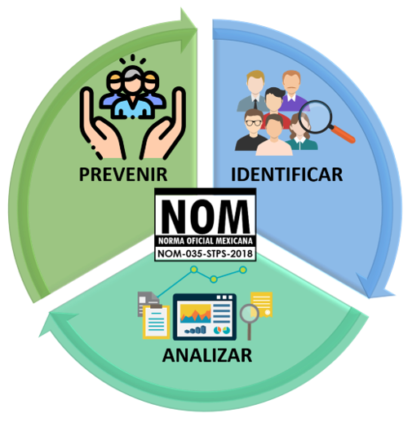

5. Desarrollo y Gestión de la NOM-035-STPS-2018
¿Qué es la NOM-035-STPS-2018?
Es una Norma Oficial Mexicana emitida por la Secretaría del Trabajo y Previsión Social cuyo objetivo es identificar, analizar y prevenir los factores de riesgo psicosocial, así como promover un entorno organizacional favorable en los centros de trabajo.
Objetivos de la NOM-035
- Identificar factores de riesgo psicosocial.
- Evaluar el entorno organizacional.
- Implementar medidas preventivas.
- Favorecer ambientes laborales saludables.
- Reducir el estrés laboral.
- Disminuir el ausentismo.
- Incrementar la productividad.
- Mejorar la calidad de vida de los trabajadores.
Factores de riesgo psicosocial
La norma considera, entre otros:
- Jornadas prolongadas.
- Cargas excesivas de trabajo.
- Rotación continua de turnos.
- Liderazgo negativo.
- Violencia laboral.
- Acoso.
- Falta de reconocimiento.
- Escasa participación del trabajador.
- Conflictos interpersonales.
- Inseguridad laboral.
Obligaciones del patrón
El patrón debe:
- Establecer una política de prevención.
- Identificar factores de riesgo psicosocial.
- Evaluar el entorno organizacional.
- Implementar medidas de control.
- Difundir la política entre el personal.
- Capacitar a trabajadores y mandos.
- Atender acontecimientos traumáticos severos.
- Llevar registros documentales.
Obligaciones de los trabajadores
Los trabajadores deben:
- Participar en las evaluaciones.
- Cumplir las medidas preventivas.
- Informar acontecimientos traumáticos.
- Colaborar con programas de prevención.
- Contribuir a mantener un ambiente de respeto.
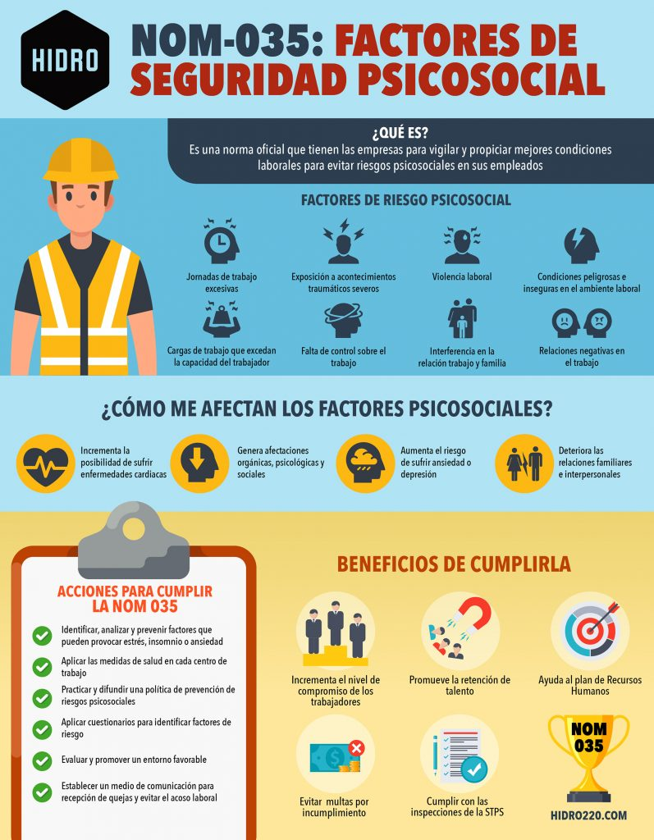

6. Introducción a la Psicología Laboral como Herramienta de Trabajo
La Psicología Laboral es la disciplina que estudia el comportamiento humano dentro de las organizaciones con el propósito de mejorar el desempeño, el bienestar y las relaciones entre las personas.
En seguridad y salud en el trabajo, constituye una herramienta para comprender cómo factores emocionales, cognitivos y sociales influyen en la toma de decisiones y en la ocurrencia de incidentes.
¿Por qué es importante para un Supervisor de Seguridad?
Porque le permite:
- Detectar cambios de conducta.
- Mejorar la comunicación.
- Resolver conflictos.
- Incrementar la motivación.
- Fortalecer el liderazgo.
- Favorecer la cultura preventiva.
- Reducir errores humanos.

7. Objetivos de la Psicología Laboral
Los principales objetivos son:
- Incrementar el bienestar de los trabajadores.
- Mejorar el desempeño laboral.
- Favorecer el trabajo en equipo.
- Reducir el estrés ocupacional.
- Mejorar el liderazgo.
- Incrementar la satisfacción laboral.
- Fortalecer el compromiso organizacional.
- Disminuir la rotación de personal.
- Reducir conflictos laborales.
- Favorecer la salud mental en el trabajo.

8. Utilidad de la Psicología Laboral en los Centros de Trabajo
La Psicología Laboral aporta beneficios tangibles a la organización y al personal.
Beneficios para la empresa
- Mayor productividad.
- Menor rotación de personal.
- Disminución del ausentismo.
- Reducción de accidentes.
- Mejor clima organizacional.
- Incremento del compromiso.
- Mayor calidad en el trabajo.
- Reducción de costos derivados de errores humanos.
Beneficios para los trabajadores
- Mejor salud mental.
- Mayor motivación.
- Sentido de pertenencia.
- Mejor comunicación.
- Desarrollo profesional.
- Equilibrio entre vida personal y laboral.
- Mayor satisfacción con el trabajo.

9. Áreas de Trabajo con Necesidad de la Psicología Laboral
Aunque todas las organizaciones se benefician de la psicología laboral, existen áreas donde su aplicación es especialmente relevante:
- Construcción.
- Minería.
- Manufactura.
- Industria automotriz.
- Petróleo y gas.
- Hospitales.
- Logística y transporte.
- Seguridad privada.
- Centros de atención telefónica.
- Empresas con turnos rotativos.
- Plantas con alto índice de accidentes.
- Organizaciones con elevada rotación de personal.
En estos sectores, la presión operativa, las jornadas prolongadas o la exposición a riesgos hacen indispensable la gestión de los factores psicosociales.

10. Desarrollo, Gestión y Seguimiento de Colaboradores
El Supervisor de Seguridad también participa en el desarrollo de las personas, promoviendo competencias, bienestar y compromiso.
Etapas del desarrollo del colaborador
1. Integración
- Inducción.
- Conocimiento de políticas.
- Cultura organizacional.
- Normas de seguridad.
2. Capacitación
- Seguridad.
- Procedimientos.
- Emergencias.
- Desarrollo de habilidades.
3. Seguimiento
- Observaciones en campo.
- Retroalimentación.
- Reuniones individuales.
- Indicadores de desempeño.
4. Evaluación
- Competencias.
- Actitudes.
- Conductas seguras.
- Cumplimiento de procedimientos.

5. Desarrollo
- Planes de mejora.
- Mentoría.
- Capacitación continua.
- Reconocimiento.
Herramientas de seguimiento
- Reuniones uno a uno.
- Observaciones conductuales.
- Evaluaciones de desempeño.
- Indicadores de seguridad.
- Encuestas de clima laboral.
- Planes de desarrollo individual.

Caso Práctico 1. Estrés y Seguridad
Una empresa de manufactura registra un aumento del 25 % en incidentes menores durante el último trimestre. Al entrevistar al personal, se identifica que varios colaboradores realizan jornadas de 12 horas durante seis días consecutivos, reportan fatiga constante y manifiestan sentir presión por cumplir metas de producción.
Actividad:
- Identifique los factores de riesgo psicosocial presentes.
- Explique cómo pueden influir en la seguridad.
- Proponga cinco acciones preventivas alineadas con la NOM-035-STPS-2018.
- Diseñe un plan de seguimiento para evaluar la efectividad de las acciones implementadas.

Caso Práctico 2. Liderazgo y Clima Laboral
En un almacén, el supervisor acostumbra reprender públicamente a los trabajadores por errores operativos. Como consecuencia, aumentan las quejas, la rotación de personal y la falta de comunicación sobre actos inseguros.
Preguntas para análisis:
- ¿Qué riesgos psicosociales identifica?
- ¿Qué impacto tiene este estilo de liderazgo en la cultura de seguridad?
- ¿Qué habilidades debería fortalecer el supervisor?
- ¿Qué acciones recomienda para mejorar el entorno organizacional?

